 

**Université de Relizane**

**2éme année génie mécanique**

**Année 2021-2022**

***FICHE TD 01***

**Exercice N°1:**

Déterminer le poids volumique de l’essence sachant que sa densité d=0,7. On donne :

- l’accélération de la pesanteur g=9,81 m/s2

- la masse volumique de l’eau ρ =1000 *kg* /*m*3

**Exercice N°2:**

Calculer le poids P0 d’un volume V=3 litres d’huile d’olive ayant une densité d=0,918.

**Exercice N°3:**

Quelle est l’influence de la température sur la viscosité ?

**Exercice N°4:**

Convertir le stockes en m2/s.

**Exercice N°5**

Expliquer le principe de mesure d'un viscosimètre à chute de bille.

**Exercice N°6:**

Déterminer la viscosité dynamique de l’huile d’olive sachant que sa densité est 0,918 et sa viscosité cinématique est 1,089 Stockes.

**Exercice N°7:**

Du fuel porté à une température T=20°C a une viscosité dynamique μ = 95.10−3 *Pa*.*s* . Calculer sa viscosité cinématique υ en stockes sachant que sa densité est d=0,95.

On donne la masse volumique de l’eau est ρ*eau* =1000 *kg* /*m*3

***REPONSES***

**1REPONSE**

ϖ = *d*.ρ.*g* A.N. ϖ = 0,7.1000.9,81 = 6867 *N* /*m*3

**2REPONSE**

*Po* = *d*.ρ.*V*.*g* A.N. *Po* = 0,918 . 1000 . 3.10−3 . 9,81 = 27 *N*

*3* **REPONSE**

Si la température augmente la viscosité diminue, et inversement.

*4* **REPONSE**

Conversion du stockes : 1 *Stockes* =10−4 *m*2 / *s*

*5* **REPONSE**

La viscosité cinématique est proportionnelle au temps mis par une bille sphérique en chute pour descendre au fond d’un tube contenant un fluide de viscosité inconnue.

*6* **REPONSE**

μ = ρ.υ A.N. μ = 918.1,089.10−4 = 0,1 *Pa*.*s*

*7* **REPONSE**



**Université de Relizane**

**2éme année génie mécanique**

**Année 2021-2022**

***FICHE TD 02***

**Exercice N°1:**

La figure ci-dessous représente un réservoir ouvert, équipé de deux tubes piézométriques et rempli avec deux liquides non miscibles :

- de l'huile de masse volumique ρ1=850 kg/m3 sur une hauteur h1=6 m, - de l'eau de masse volumique ρ1=1000 kg/m3 sur une hauteur h2=5 m.



On désigne par:

- A un point de la surface libre de l'huile,

- B un point sur l'interface entre les deux liquides,

- C un point appartenant au fond du réservoir - D et E les points représentants les niveaux dans les tubes piézimétriques, - (O, *Z*r) est un axe vertical tel que ZC=O.

Appliquer la relation fondamentale de l'hydrostatique (RFH) entre les points:

1) B et A. En déduire la pression PB (en bar) au point B.

2) A et E. En déduire le niveau de l'huile ZE dans le tube piézométrique.

3) C et B. En déduire la pression PC (en bar) au point C.

4) C et D. En déduire le niveau de l'eau ZD dans le tube piézométrique.

**Exercice N°2:**

Soit un tube en U fermé à une extrémité qui contient deux liquides non miscibles.

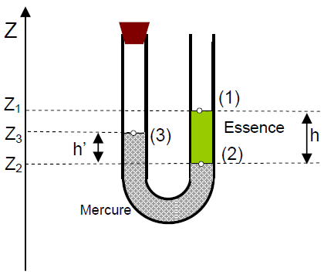

Entre les surfaces :

- (1) et (2) il s’agit de l’essence de masse volumique ρessence=700 kg/m3.

- (2) et (3), il s’agit du mercure de masse volumique ρmercure=13600 kg/m3.

La pression au-dessus de la surface libre (1) est P1=Patm=1 bar.

L’accélération de la pesanteur est g=9,8 m/s2.

La branche fermée emprisonne un gaz à une pression P3 qu’on cherche à calculer.

1) En appliquant la RFH (Relation Fondamentale de l’Hydrostatique) pour l’essence, calculer la pression P2 (en mbar) au niveau de la surface de séparation (2) sachant que h= (Z1-Z2)= 728 mm.

2) De même, pour le mercure, calculer la pression P3 (en mbar) au niveau de la surface (3) sachant que h’= (Z3-Z2)= 15 mm.

***REPONSES***

**1 REPONSE**

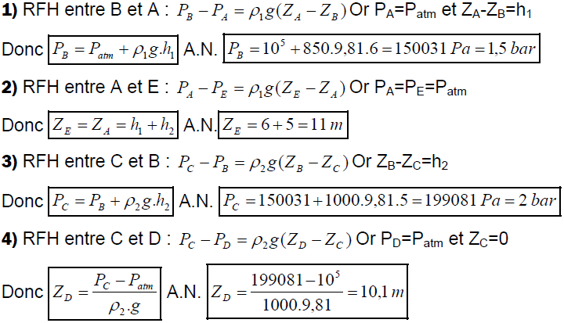

**2 REPONSE**

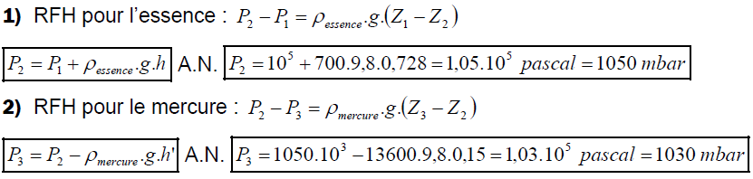

**Université de Relizane**

**2éme année génie mécanique**

**Année 2021-2022**

***FICHE TD 03***

**Exercice N°1:**



Le réservoir cylindrique représenté ci-dessus, ouvert à l’air libre, a une section SA de diamètre DA = 2 m. Il est muni, à sa base, d’un orifice de vidage de section SB et de diamètre DB = 14 mm. Le réservoir est plein jusqu’à une hauteur H=(ZA – ZB)= 2,5 m de fioul, liquide considéré comme fluide parfait, de masse volumique ρ= 817 kg/m3.

On donne

- la pression atmosphérique Patm= 1 bar.

- l’accélération de la pesanteur g=9,8 m/s2.

On note α=(SB/SA)

**Partie 1 :** L’orifice est fermé par un bouchon.

1) En appliquant la RFH, déterminer la pression PB au point B.

2) En déduire la valeur de la force de pression FB qui s’exerce sur le bouchon.

**Partie 2** : L’orifice est ouvert.

On procède à la vidange du réservoir.

Le fioul s’écoule du réservoir. Sa vitesse moyenne d’écoulement au point A est notée VA, et sa vitesse d’écoulement au niveau de l’orifice est notée VB.

1) Ecrire l’équation de continuité. En déduire VA en fonction de VB et α.

2) En appliquant le théorème de Bernoulli entre A et B, établir l’expression littérale de la vitesse VB en fonction de g, H et α.

3) Calculer la valeur de α. L’hypothèse de considérer un niveau H du fluide varie lentement est elle vraie ? Justifier votre réponse.

4) Calculer VB en considérant l’hypothèse que α<<1.

5) Déterminer le débit volumique QV du fluide qui s’écoule à travers l’orifice. (en litre par seconde)

6) Quelle serait la durée T du vidage si ce débit restait constant ?

**Exercice N°2:**

De l’huile est accélérée à travers une buse en forme de cône convergent.



La buse est équipée d’un manomètre en U qui contient du mercure.

Partie 1 : Etude de la buse

Un débit volumique qv= 0,4 L/s, l’huile traverse la section S1 de diamètre d1= 10

mm à une vitesse d’écoulement V1 , à une pression P1 et sort vers l’atmosphère

par la section S2 de diamètre d2 à une vitesse d’écoulement V2=4.V1 et une

pression P2=Patm=1 bar.

On suppose que :

- le fluide est parfait,

- la buse est maintenue horizontale (Z1=Z2).

On donne la masse volumique de l’huile : ρhuile = 800 kg/m3.

1) Calculer la vitesse d’écoulement V1.

2) Ecrire l’équation de continuité. En déduire le diamètre d2.

3) En appliquant le Théorème de Bernoulli entre le point (1) et le point (2)

déterminer la pression P1 en bar.

Partie 2 : Etude du manomètre (tube en U).

Le manomètre, tube en U, contient du mercure de masse volumique ρmercure=13600

kg/m3. Il permet de mesurer la pression P1 à partir d’une lecture de la

dénivellation : h = (Z4-Z3).

On donne :- (Z1-Z3)= L= 1274 mm.

- l’accélération de la pesanteur : g = 9,81 m/s2.

- la pression P4 = Patm= 1 bar,

1) En appliquant la RFH (Relation Fondamentale de l’hydrostatique) entre les

points (1) et (3), déterminer la pression P3.

2) De même, en appliquant la RFH entre les points (3) et (4), déterminer la

dénivellation h du mercure.

**Réponse 1** :

**Partie 1**

**1**) 

2)

**Partie 2**

1) Equation de continuité 

2) Equation de Bernoulli : 

or PA=PB=Patm, (ZB-ZA)=H, VA=αVB donc 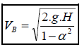

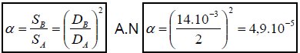

L’hypothèse de considérer un niveau quasi-contant est vraie car α<<1 donc VA≈0

4)

5)

6)

**Réponse 2** :

**Partie 1** : Etude de la buse

**1)** Vitesse d’écoulement : 2



**2)** Equation de continuité :



**3)** Equation de Bernoulli :



or Z1=Z2 et P2=Patm Donc 1



**Partie 2** : Etude du manomètre (tube en U)

**1)** RFH entre (1) et (3) : 



**2)** RFH entre (3) et (4) : 

Donc

**Université de Relizane**

**2éme année génie mécanique**

**Année 2021-2022**

***FICHE TD 04***

**Exercice N°1:**

Déterminer le régime d'écoulement dans une conduite de 3 cm de diamètre pour:

1) De l'eau circulant à la vitesse v=10,5 m/s et de viscosité cinématique 1.10-6 m2/s

2) Du fuel lourd à 50 °C circulant à la même vitesse

(Viscosité cinématique 110. 10-6 m2/s).

3) Du fuel lourd à 10 °C circulant à la même vitesse

(Viscosité cinématique 290. 10-6 m2/s).

**Exercice N°2:**

Du fuel lourd de viscosité dynamique μ = 0,11 *Pa*.*s* et de densité d=0,932 circule dans un tuyau de longueur L=1650 m et de diamètre D=25 cm à un débit volumique qv=19,7 l/s.

On donne la masse volumique de l’eau ρ*eau* = 1000 *kg* /*m*3.

Travail demandé :

1) Déterminer la viscosité cinématique ν du fuel.

2) Calculer la vitesse d’écoulement V.

3) Calculer le nombre de Reynolds Re.

4) En déduire la nature de l’écoulement.

5) Déterminer le coefficient λ de pertes de charge linéaire.

6) Calculer la perte de charge JL dans le tuyau.

**Exercice N° 3:**

De l’huile ayant une viscosité dynamique μ = 0,7 *Pa*.*s* et une densité d=0,896 est pompée d’un point A vers un point L.

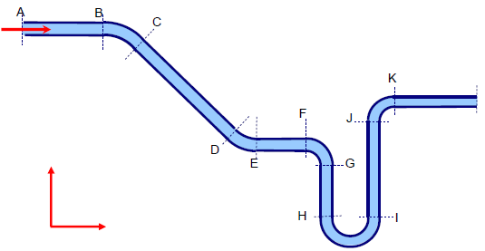

Elle circule dans une canalisation de diamètre d=100 mm formée des six tronçons rectilignes suivants:

- AB de longueur 6 m,

- CD de longueur 12 m,

- EF de longueur 5 m,

- GH de longueur 4 m,

- IJ de longueur 7 m,

- Kl de longueur 8 m.

La canalisation est équipée :

- de deux coudes à 450 : BC, DE : ayant chacun un coefficient de perte de charge Kcoude 45=0,2,

- de deux coudes à 900 : FG et JK : ayant chacun un coefficient de perte de charge Kcoude 90=0,3,

- d’un coude à 1800 HI: ayant un coefficient de perte de charge Kcoude 180=0,4,

La pression d’entrée est PA=3 bars.

La conduite est supposée horizontale et transporte un débit volumique qv=2.5 l/s.

Travail demandé :

1) Calculer la vitesse d’écoulement V en m/s.

2) Calculer le nombre de Reynolds.

3) Il s’agit d’un écoulement laminaire ou turbulent ?

4) Déterminer le coefficient de perte de charges linéaire λ .

5) Calculer les pertes de charges linéaires Δ*Plineaire* .

6) Calculer les pertes de charges singulières Δ*P*sin*guliere* .

7) Déterminer la pression de sortie PL.

8) Quelle sera la pression de sortie PL’ si le débit volumique Qv atteint 5 L/s.

**REPONSE 01**

1) On calcule le nombre de Reynolds 

A.N. donc l’écoulement est turbulent rugueux.

2)  l’écoulement est turbulent lisse

3) donc l’écoulement est laminaire.

**REPONSE 02**

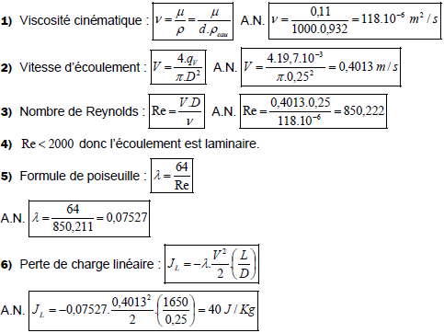

**REPONSE 03**

